Lớp 3A2 Trường Tiểu học Giang Biên đổi mới hình thức dạy và học nâng cao hiệu quả học tập.

Do việc học trực tuyến vẫn đang diễn ra và có thể vẫn kéo dài nên việc thay đổi hình thức làm bài, chấm chữa bài cho học sinh để đáp ứng được yêu cầu học tập là rất cần thiết. Lớp 3A2 trường Tiểu học Giang Biên đã đưa ra nhiều biện pháp và thay đổi hình thức làm bài cho các em. Ngoài việc cho học sinh làm bài ra bảng con, ra vở như hình thức truyền thống thì việc cho các em vừa chơi vừa học, làm bài qua phần mềm Quizizz, Classkick, … luôn được cả cô và trò tích cực áp dụng. Nhờ thay đổi các hình thức làm bài, đánh giá khả năng lĩnh hội kiến thức, kĩ năng được hình thành một cách thuần thục cho các em ngay trong giờ học, giáo viên có thể theo dõi hỗ trợ ngay trên lớp, giúp các em nắm chắc kiến thức, góp phần nâng cao chất lượng học cho các em học sinh.
Dưới đây là hình ảnh trong giò học của lớp.
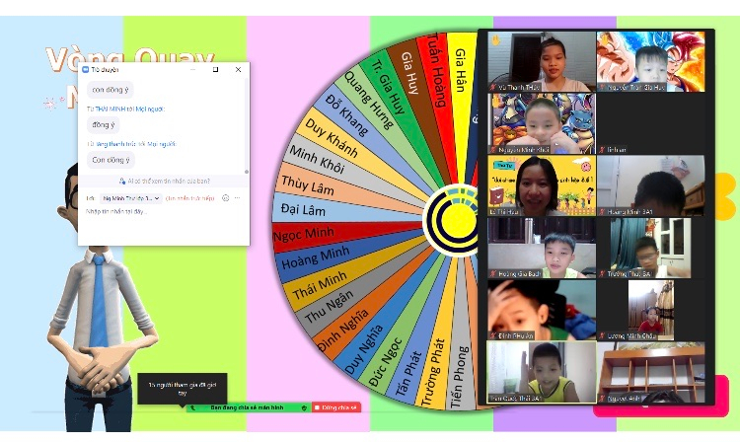  HS tích cực tham gia trong giờ học |  | 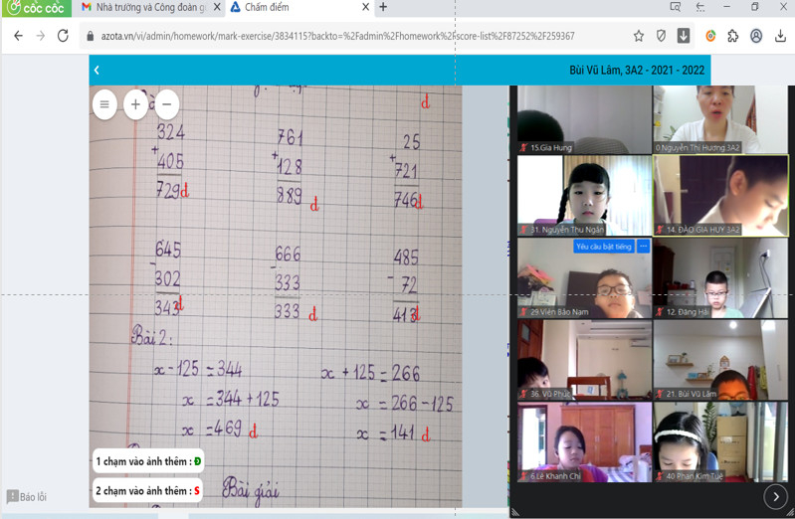  Chấm bài qua ứng dụng Azota
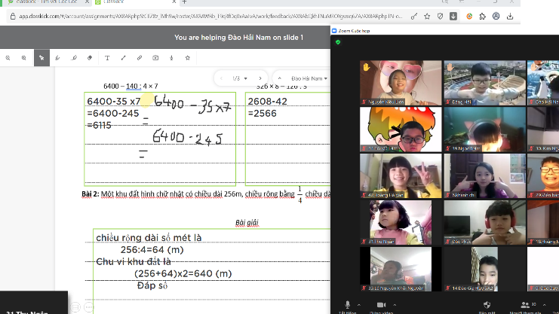 | 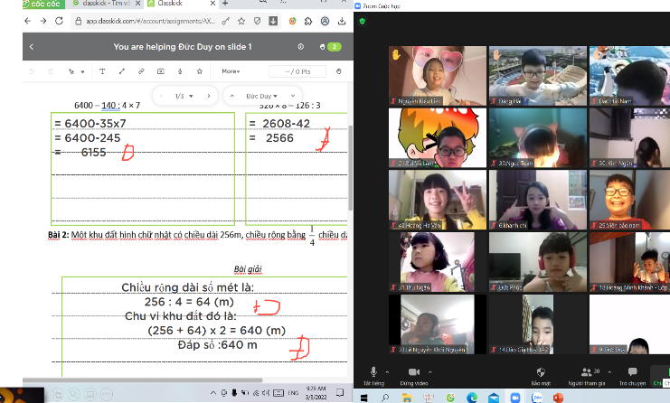
Học sinh làm bài và được chữa bài qua phần mềm Classkick.

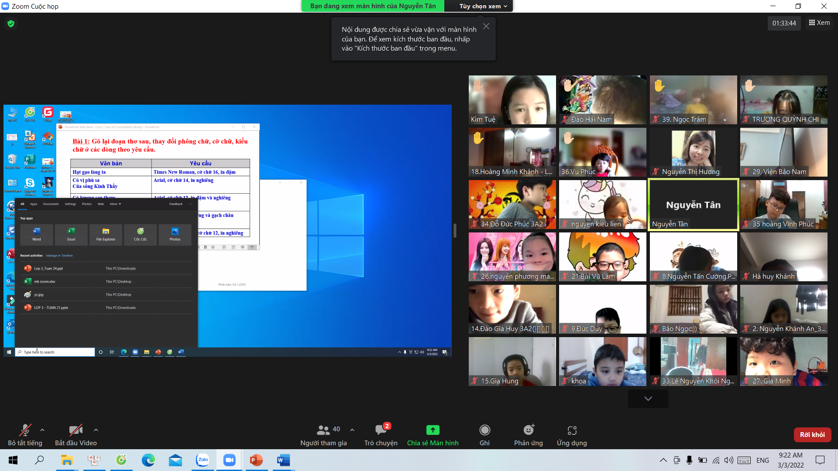 | 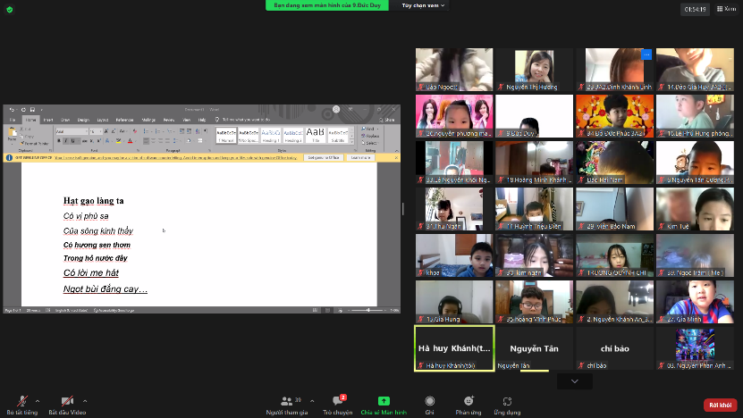
Học sinh được tự chia sẻ bài làm của mình
Tác giả: Cô giáo Nguyễn Thị Hương

